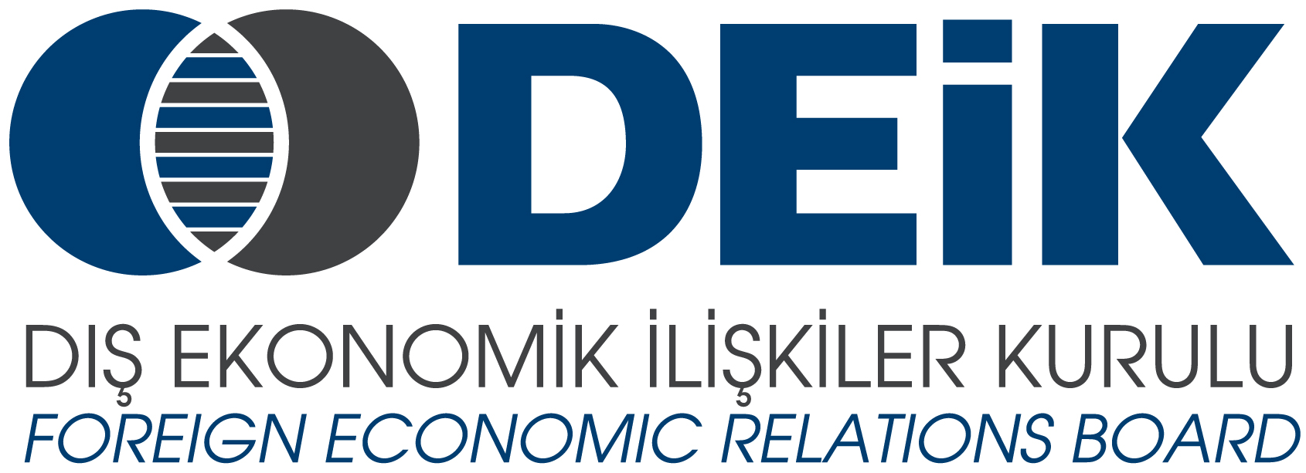

Hindistan/Karnataka Hükümet Heyeti ile Tekstil ve Konfeksiyon Alanında İşbirliği Toplantısı *

– Katılım Formu –

Tarih : 17 Mayıs 2010
Saat: 09:30
Yer : TOBB Plaza, Gültepe/Levent, İstanbul

Firma :
Faaliyet Alanı :
Web sayfası :
Hindistan ile Halihazırdaki İşbirlikleri :

Firma Temsilcisi :
Ünvanı :
Tel :
Faks :
E-mail :

* Toplantının dili İngilizce olacaktır.

Bu formun, 14 Mayıs Cuma gününe kadar DEİK’e (Tel: 0212 339 50 18, Faks: 0212 270 35 92, E-mail: asyapasifik@deik.org.tr) iletilmesi gerekmektedir.

